26.Salgó Rallye 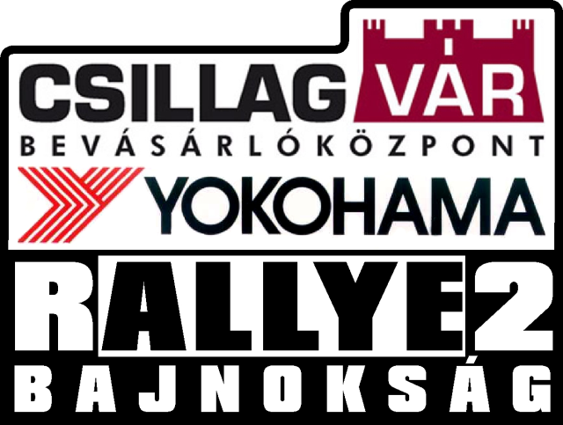

Életünk leghosszabb és legrosszabb két és fél perce

Az elmúlt hétvégén Salgótarján híres rallyepályáin folytatódott a Magyar Országos Rallye2 Bajnokság. Az ózdi futamot ki kellett hagynunk, mivel a mecseki versenyen széthullott váltónkhoz nem készültek el időre az új alkatrészek. Ezért úgy mentünk Salgótarjánba, hogy a dobogó valamelyik fokára mindenképpen fel szerettünk volna állni. A rendezőség vérbeli ralipályákat jelölt ki számunkra, összesen 3 szakaszt, melyből kettőt 3x, egyet pedig 2x kellett teljesítenünk. A gépátvételen és a pályabejáráson minden simán zajlott, a megrendelt versenygumik is megjöttek időre, ezért nyugodtan vártuk a rajtceremóniát és az éles verseny kezdetét.

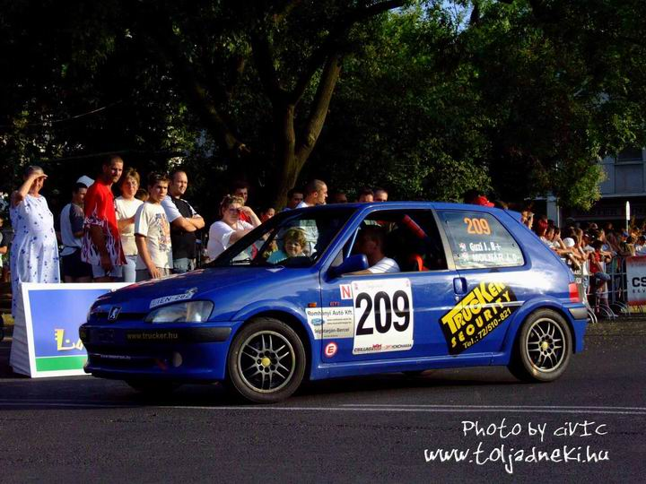

Az első gyorsaságit a Vizslás -Kazár- Salgótarján szakaszt a rendezőség etappá nyilvánította, ezért élesben a Zagyvaróna – Cered közötti pályán kezdett a mezőny. A gyorsasági elején viszonylag sokat csúszkáltunk, majd megtaláltuk a ritmust és kategória második idővel és 12 mp hátránnyal beértünk a célba. Tudtuk, hogy fogunk még tudni gyorsulni, mivel sok helyen elspóroltuk, elvégre a pontokat a célban osztják…!

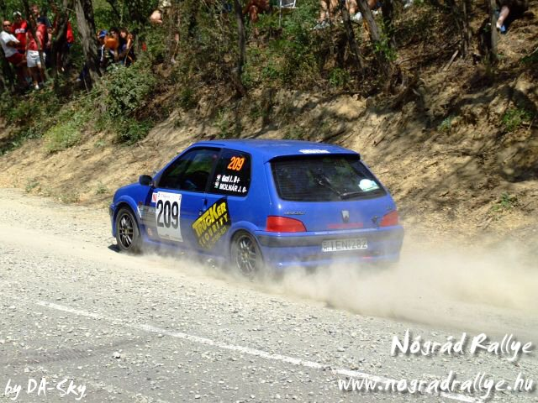

Ekkor következett a 3. gyorsasági, a Szuha – Mogyorósorom, ahol megtörtént az amire álmodni sem mertünk. Az egyik, teherautógumikból épített lassítóhoz 4. telin érkeztünk és a féktáv végére már tudtam, hogy ez itt így nem fog elférni, de megpróbáltuk! Nem sikerült… Eltaláltuk a gumisort ami belökött minket egy kb két méter mély árokba. Szerencsére voltak ott nézők, akik két és fél perc kűzdelem után kivették az árokból a versenyautót, aminek az alja ráadásul még kifelé jövet felült az árokpartra, melyet ez a fotósorozat örökített meg:

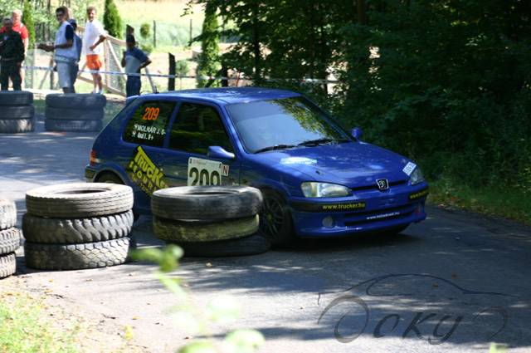
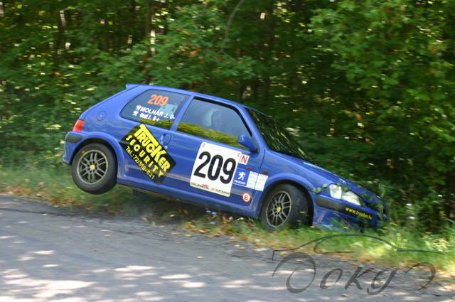
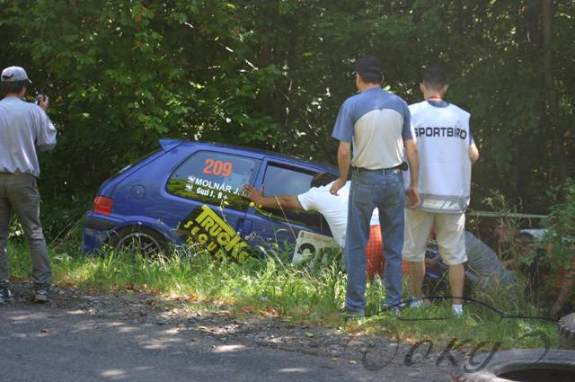
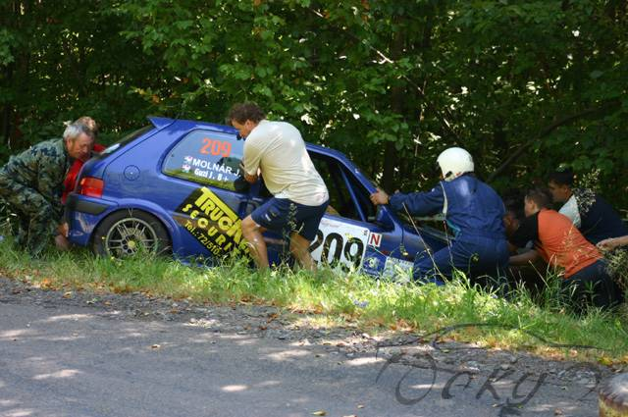
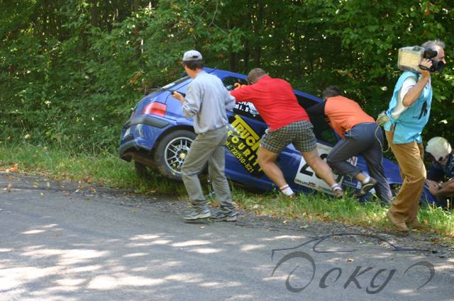
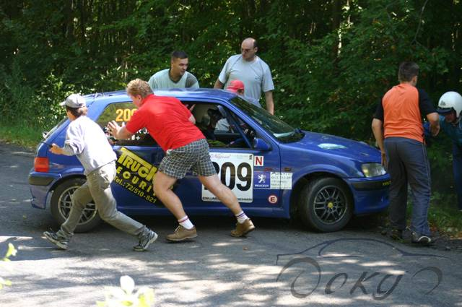

Életünk leghosszabb percei voltak ezek és az, hogy tehetetlenek voltunk még plusz idegesítő is volt. Ezúton szeretnénk megköszönni minden ott lévő néző segítségét, akik nélkül nem jutottunk volna el a célig!!! Ezzel a hátránnyal visszacsúsztunk a kategória és az abszolút értékelés végére.

Szervízparkban a szervizesek kicserélték a bal első lengőkart, ami az árokjárás és egy tuskó miatt úgy elgörbült, hogy kb 3 cm-rel volt hátrébb a futómű mint azelőtt. Magán az autón külsérelmi nyomok szerencsére csak minimálisak keletkeztek, azonban a futómű nem lett 100%-os, voltak még gondok bőven.

Következő gyorsaságikon elkezdtük ledolgozni a hátrányunkat és abszolútban is tudtuk hozni a 5-7. időket, bár az autóval folyamatosan kűzdeni kellett, hogy a kanyarokba beforduljon. Rengeteget csúszkáltunk, furcsa volt az egész.

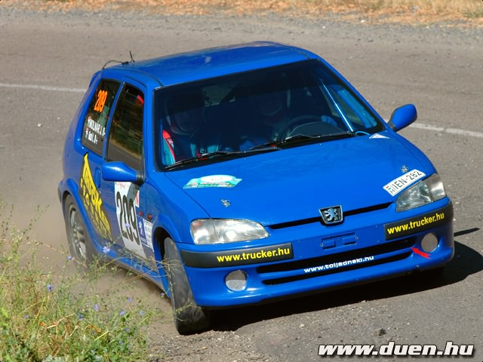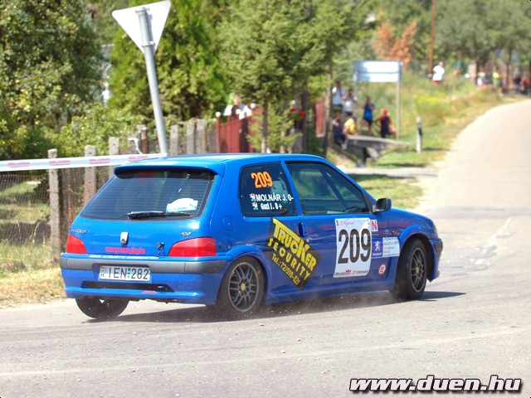

2. Szervízparkban kicseréltük még a sérült futóműalkatrészeket és hátul már széria lengéscsillapítókkal mentünk az utolsó körre.

A 7. gyorsasági szakaszon az eddig kategóriát vezető Hondás páros autója megint megadta magát, így az utolsó gyorsasági előtt már a kategória 2. helyén álltunk. Amúgy ezen a gyorson nyertük a kategóriát.

Az utolsó gyorsasági a már mumusunkká vált árokjárós szakasz volt, az ominózus lassító előtt azért nyeltünk nagyokat, de azért megoldottuk. Itt is sikerült egy abszolút 5. és kategória 1. időt futnunk.

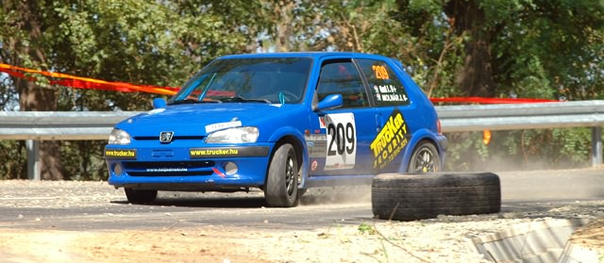

Beértünk a célba, és Salgótarján főterén ott, ahol sokan örültek a helyezéseknek, valahogy mi most nem tudtunk őszintén örülni az ezüstéremnek. Tudjuk, hogy a végelszámolásnál jól jönnek a pontok, de nyerhettünk volna. Nincs értelme hogy „mi lett volna ha”… így történt! Ebben a sportban benne van a hiba.

Következő verseny a Budapest Rallye, amin szeretnénk indulni. Reméljük sikerül, de szinte a fél autót cserélni kell, ami megint jelentős összeg lesz. Elég sok minden elgörbült még, amit a versenyen nem vettünk észre, itthon viszont már igen. Komplett első futóműveket, hátsó hidat és teljes kormányművet kell cserélni, hiszen nem szeretnénk egy, az esés során keletkező műszaki hiba miatt balesetet szenvedni, mint sajnos egy márkatársunk. Ezúton is csapatunk a Baranya Racing ASC nevében őszinte részvétünket szeretnénk kifejezni a Perlaky család minden tagjának.
Most már tudjuk, hogy milyen károkat tud okozni egy egyszerű árokjárás…bár ez annyira nem is volt egyszerű.

Köszönjük fő támogatónk a TRUCKER SECURITY bizalmát (www.trucker.hu)

Köszönjük a segítséget:

SEBŐK AUTÓJAVÍTÓ HOSSZÚHETÉNY,
S-DESIGN DUÓ BT autódekor és autófóliázás Pécs, Szigeti út 172 (70/61-77-694)
Médiatámogatóink: www.pecsinapilap.hu , www.duen.hu, www.toljadneki.hu
Ismét köszönjük Papp Levente, Mahler József és a szervízcsapat segítségét!!!

Guzi János – Molnár János
Baranya Racing ASC
Peugeot 106 S16 N2

